主要事業１

大阪・関西万博のレガシーを活かした事業
国内外の2,900万人を超える人々が訪れた大阪・関西万博のレガシーを活かし、地域の賑わいづくりやカーボンニュートラルの実現等に向け取り組んでまいります。
具体的には、資源循環の観点、レガシー継承の一環として、万博で使用された施設等をリユースします。
新技術の社会実装や、カーボンニュートラルの実現に向けた取組を推進します。
万博を通じて世界に広めた大阪産（もん）のさらなる需要創出等に取り組みます。

主な取組

１．万博施設等のリユース
・ちはや園地活性化事業(万博レガシーの活用)・・・・・・・・・・・・・・・・・・・・・・・・・・・・・・・・＜主要事業１（１）＞
・万博施設等リユース事業・・・・・・・・・・・・・・・・・・・・・・・・・・・・・・・・・・・・・・・・・・・・・・・＜主要事業１（２）＞

２．新技術の社会実装やカーボンニュートラルの実現に向けた取組
・次世代型太陽電池普及促進事業・・・・・・・・・・・・・・・・・・・・・・・・・・・・・・・・・・・・・・・＜主要事業１（３）＞
・EVワイヤレス給電技術の実証事業・・・・・・・・・・・・・・・・・・・・・・・・・・・・・・・・・・・・・・・＜主要事業１（４）＞
・物流の脱炭素化に対する補助事業・・・・・・・・・・・・・・・・・・・・・・・・・・・・・・・・・・・・・・・＜主要事業１（４）＞
・高度生産技術早期習得のためのデジタルトランスファー拡張事業・・・・・・・・・・・・・・・・・＜主要事業１（５）＞
・高度スマート農業技術実装促進事業・・・・・・・・・・・・・・・・・・・・・・・・・・・・・・・・・・・・・＜主要事業１（５）＞

３．大阪産（もん）のさらなる需要創出等
・大阪産(もん)プロモーション強化事業・・・・・・・・・・・・・・・・・・・・・・・・・・・・・・・・・・・・・＜主要事業１（６）＞
・次世代フルーツ産地創出事業・・・・・・・・・・・・・・・・・・・・・・・・・・・・・・・・・・・・・・・・・・・＜主要事業１（７）＞

主要事業１（１）
担 当：みどり推進室
みどり企画課自然公園グループ
担当者：浦久保、清水
内 線：２７５０
直 通：０６－６２１０－９５５７

令和８年度当初予算 ２３，０６３千円

＜山のおもてなし先行取組＞
ちはや園地活性化事業（万博レガシーの活用） 《新規》

１ 目的
府民の森ちはや園地に万博レガシーを活用した展示や関連イベントを実施し、ちはや園地の魅力発信を
行うとともに、地域活性化につなげます。

２ 事業概要
自然や生きものの宝庫である金剛山及び府民の森ちはや園地において、「いのち輝く未来社会のデザイン」を理念とした大阪・関西万博のレガシーを感じられるイベントを開催します。また、公式キャラクターであるミャクミャクのモニュメントを巡回展示予定です（※審査により選定されることが必要）。
これらの企画を通じ、府民にミャクミャクモニュメントのある森を楽しんでいただきます。
－ コンセプト －
「大阪のてっぺんからワクワクを伝える」
★万博会場（海上）から大阪府最高地点（山上(1,053m)）へ
★万博閉幕１周年にあわせたイベントを大阪のてっぺんから
★地域の特産品や地元イベントとコラボしたキャンペーン
★府内指折りの豊かな自然の中で新緑と紅葉を楽しむ

➤多様な「いのち」を育む自然を体感する機会の創出
➤「山のおもてなし」拠点としての賑わい空間の創出
➤千早赤阪村の地域活性化につながる交流機会の創出

３ イベント実施・展示等（23,063千円）
※内容は検討中で、写真はイメージです
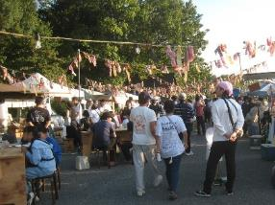
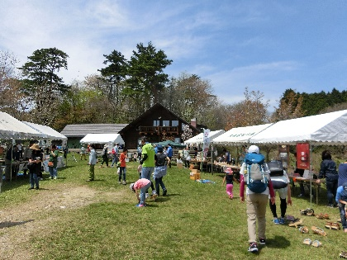
●春季イベント（５～６月の２週間程度）
・村の特産品マルシェ
・グッズ販売
・限定スタンプ 等
村の特産品マルシェ（イメージ）
ちはや園地ピクニック広場
●秋季イベント（9～11月）
・お披露目イベント
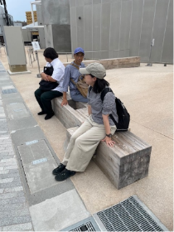
・ちはや園地全体を使ったイベント（例：謎解きウォーク等）
・ミュージアム内展示
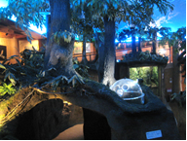
・大屋根リング柱リユースベンチ設置 等
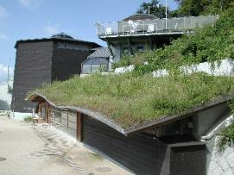

大屋根リングベンチ（イメージ）
ミュージアム内
ちはや星と自然のミュージアム

主要事業１（２）
事業概要：２(１)／２(２) ２(３)
担当：みどり推進室 農政室推進課
担当者：浦久保／木南 木村、西岡
内線： 2745／2752 6734
直通：06-6210-9557／ 06-6210-9590
06-6210-9556

令和８年度当初予算 １０８，８８２千円

万博施設等リユース事業《一部新規》
１ 目的
資源循環の観点から、また、レガシー継承の一環として、万博施設等のリユースを実施します。

２ 事業概要
（１）大屋根リング柱材を使用したベンチ 3,437千円【新規】
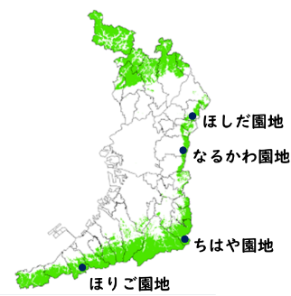
大屋根リング（柱材）を、多くのハイカーが集まる府民の森の休憩所等のベンチとしてリユースします。
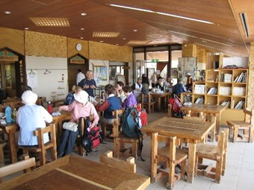
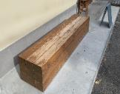

人が集まる休憩所 柱ベンチを設置（イメージ） 設置予定箇所（府民の森）

（２）大阪ヘルスケアパビリオン府内産材 7,500千円【新規】
大阪ヘルスケアパビリオンの内装に使用された板材（大阪府内産ヒノキ）を、
府民の目に触れやすい場所での内装木質化や木製コースターとして活用します。

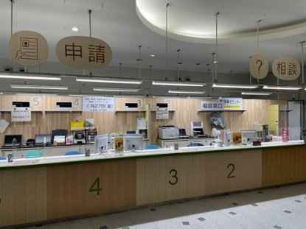
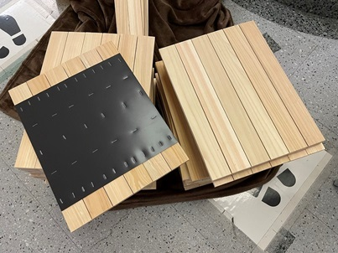

壁面材パネルとして再加工 施工イメージ 木製コースター

（３）万博で使用されたトイレの一部を移設 97,945千円（継続）
大阪府立花の文化園の老朽化したトイレを撤去し、若手建築家が手がけたカラフルな外観が特徴の
トイレの一部（バリアフリートイレ・三角屋根などを含む）を移設します。
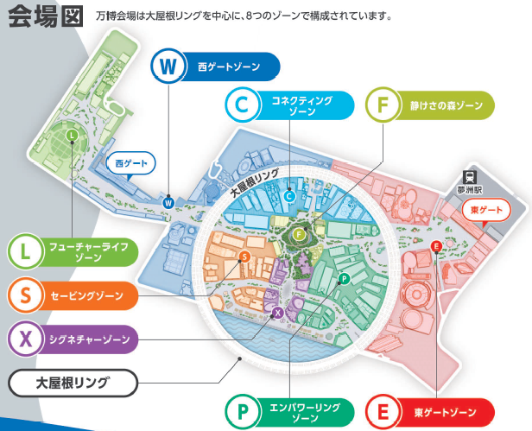
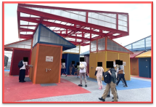
移設場所及び再整備エリア
リユース予定のトイレ
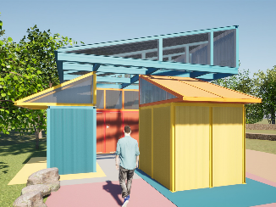
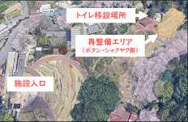
組み合わせイメージ図（案）

大阪ヘルスケアパビリオン

主要事業１（３）
担 当：脱炭素・エネルギー政策課
戦略企画グループ
担当者：岩井田、松並、内藤
内 線：２７５６
直 通：０６－６２１０－９５４９

令和８年度当初予算 ２３６，０３６千円

次世代型太陽電池普及促進事業《新規》

１ 目的
カーボンニュートラル達成に向け、柔軟・軽量な特性を持ち、都市部での再エネ導入拡大に資する技術と期待されるペロブスカイト太陽電池について、府有施設での率先導入を行うとともに、さらなる展開に向けて府有施設での設置可能性調査を実施します。

２ 事業概要
（１）府有施設での率先導入 193,470千円
これまでシリコン型太陽電池が設置できなかった府有施設に
おいて、ペロブスカイト太陽電池と共に蓄電池を設置します。
設置した太陽電池等を災害時の非常用電源等として利用する
とともに、設置施設の情報発信を行い、普及啓発を実施します。

〇導入施設：災害対策上重要な施設
（保健所等の業務継続計画に位置付けられている施設や
金属屋根への設置イメージ
（出典：環境省資料）

地域防災計画に位置付けられた避難施設等）
〇導入容量：40kW程度を想定

（２）府有施設での設置可能性調査 42,566千円
ペロブスカイト太陽電池の府有施設へのさらなる導入促進に向け設置可能性調査を実施します。

（調査の手順）
① 府有施設から、これまでシリコン型太陽電池を設置しておらず、設置面積が大きいなど、
導入効果の高い施設を100施設程度リストアップ
② ①のうち、設置実現性の高いものを抽出
③ ②で抽出した施設について、現地調査やヒアリング等を実施して具体的な設置方法を検討し、
事業費の概算算定や設置スケジュール（案）等を作成

主要事業１（４）
担 当：脱炭素・エネルギー政策課
脱炭素モビリティグループ
担当者：奥野、小椋、橋本
内 線：３８９６
直 通：０６－６２１０―９５８６

令和８年度当初予算 ６２２，５００千円

万博で披露された電動モビリティによる脱炭素まちづくり促進事業《新規》

１ 目的
万博で披露され、府内事業者も開発に取り組む走行中ワイヤレス給電技術の実証やEV・FC商用車の導入を支援し、その成果を広く発信することで府民や事業者のゼロエミッション車の導入に対する機運を醸成し、府域全域での脱炭素まちづくりの取組を拡大します。
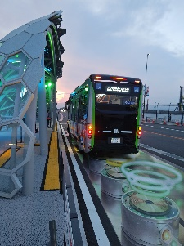
２ 事業概要
（１）EVワイヤレス給電技術の実証事業 100,000千円
府内でEVワイヤレス給電技術の実証を行う事業者に対して補助を行います。
①事業数：２事業程度
②対象経費：工事費、設備費ほか必要な経費
③補助額：補助対象経費から国補助等の額を引いた額の1/2以内
走行中ワイヤレス給電
④補助上限：１事業あたり50,000千円
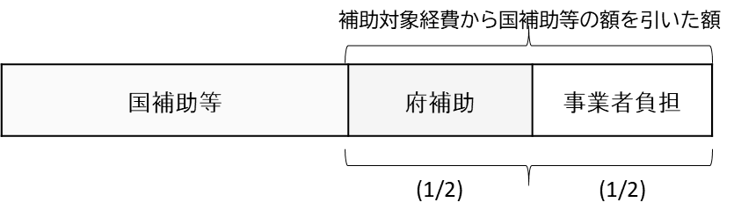 | 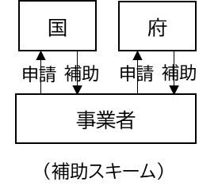
図 補助イメージ及び補助スキーム

（２）物流の脱炭素化に対する補助事業 522,500千円
EV・FC商用車（トラックなどの貨物車）を導入する事業者に対して補助を行います。
①補助台数：250台（EVトラック等245台、②FC小型トラック５台）
②対象経費：EV・FC商用車の車両本体費（同クラスのガソリン・ディーゼル車との差額分）
充電設備本体費（EV商用車を導入する場合に限る）
③補助額：国補助額（車両：ディーゼル車等との差額の2/3、充電設備：1/2）の1/4以内
④補助上限：EV商用車 2,000千円/台（充電設備導入費を含む）、FC商用車 6,500千円/台
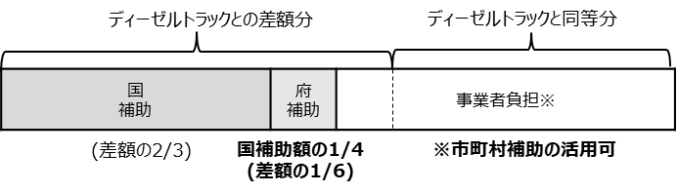  図 補助イメージ | 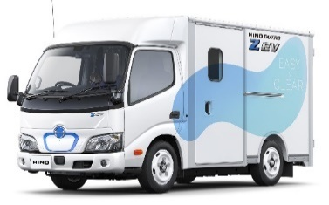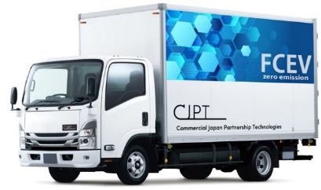  EVトラック（左）・FCトラック（右）

主要事業１（５）
担 当：農政室推進課
地産地消推進グループ
担当者：奥野、山本、和田守
内 線：２７３８
直 通：０６－６２１０－９５９５

令和８年度当初予算 ３３，５００千円

農業DXによる新技術実装促進事業《新規》

１ 目的
大阪農業の重点品目である水なすやいちご等は、高い収益性を有する一方、猛暑等の気候変動による収量・品質の不安定化や、先進技術の導入・定着の遅れ、担い手不足・高齢化による生産技術の継承が大きな課題となっています。
このため、農業DXの観点から、先進技術の現場実装と熟練技術のデジタル化・共有を一体的に推進し、生産性・収益性の向上と省力化、担い手の確保・育成を図り、持続発展可能な大阪農業の確立をめざします。

２ 事業概要
（１）高度生産技術早期習得のためのデジタルトランスファー拡張事業 8,300千円
大阪農業の重要品目であるぶどう等について、DXを活用し、デジタル映像化により技術を「見える化」し、効率的な継承を進めます。
ICTを活用した配信を通じて、新規就農者や若手農業者などが｢いつでも･繰返し｣学習できる環境を整備し、短期間での高度技術習得・経営発展を図ります。
・府内の施設園芸主要品目の生産工程について、熟練農業者の高度技術をデジタル映像化
・ICTを活用した配信により、府内の新規就農者・若手農業者のほか、各種就農研修でも活用
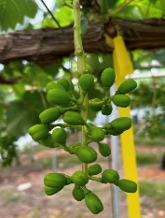
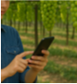
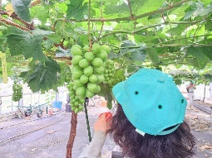
ライブラリー化

映像化例
（シャインマスカット摘粒）
映像化・整理合理化した熟練の高度技術を府全体で共有・技術資源の広域的活用
クラウド配信(府内)

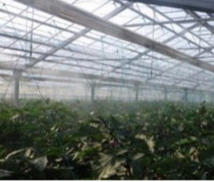
（２）高度スマート農業技術実装促進事業 25,200千円
大阪農業の重要品目である水なす・いちご等の生産性向上に向け、
AI・IoT等を活用した高度環境制御・自動化技術の導入を支援するとともに、
導入事例のデータ等を府内全域に共有し、収益性向上・担い手確保を図ります。
・補助対象者：水なす・いちご等で高度環境制御・自動化技術を導入する農業者
・補助要件 ：収量目標(水なす：20t/10a等)達成に必要な高度技術であること
効果、ノウハウ等の府内共有・技術向上に取り組むこと 等
高度技術の事例
(水なすハウス内温湿度制御(細霧冷房))
・補助率等 ：1/2以下(上限：250万円/10ａ）
※単年度あたり100ａ程度の整備を支援

主要事業１（６）
事業概要：２(１)① 、２(２) ２(１)②③
担当：流通対策室 農政室推進課
ブランド戦略推進課
担当者：池永、岡 永井、木村
内線：２７９０ ２７３８
直通：06-6210-9605 06-6210-9595

令和８年度当初予算 １１１，４０６ 千円

大阪産(もん)プロモーション強化事業 《新規》

１ 目的
大阪・関西万博を通じて世界に広めた大阪産（もん）のさらなる需要創出を図るとともに、来阪観光客等の「トキ・コト消費」を促すため、府内各地の地場産品について、ガストロノミーを活かした観光資源としての価値を向上・創出します。
あわせて、府内外に向け「食の観光」の魅力を発信するとともに府内全域の大阪産(もん)生産地等への誘客・周遊を促進します。

２ 事業概要
（１）産地の歴史等も含めた大阪産(もん)の魅力向上、受入体制の整備 69,211千円
①旬と産地を意識した推し食材の発掘（４地域・２品目程度）、現地体験のテストラン
②インバウンド受入拡大に向けた観光関連事業者への観光農園等のPR
③食と農の観光拠点創出
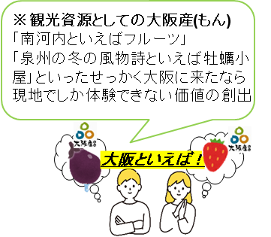
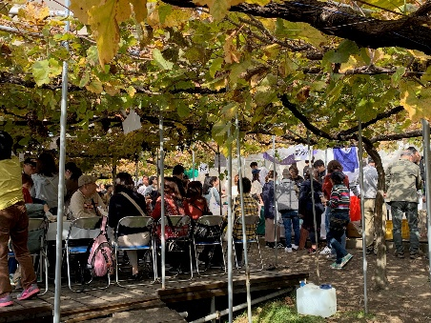
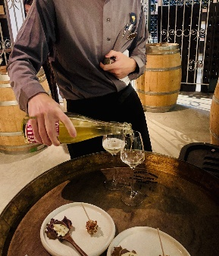
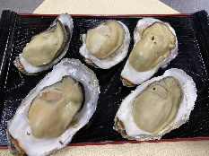

（２）周遊促進に向けた情報発信、体験機会の提供 42,195千円
府内外から誘客しやすい大阪市内で、市町村や事業者等と連携し、「地元でしか味わえない・
体験できない」ことを疑似体験できるイベントを開催
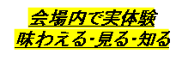

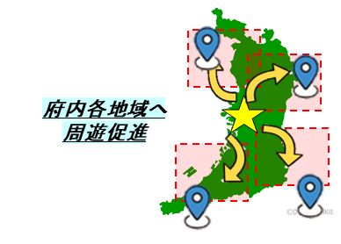


主要事業１（７）
担 当： 農政室推進課
地産地消推進Ｇ／総務・企画Ｇ
担当者：永井、牧野 ／古本
内 線：２７３９ ／２７３７
直 通：06-6210-9590 ／06-6210-9593

令和８年度当初予算 ２０，０００千円

次世代フルーツ産地創出事業《新規》

１ 目的
２０３０年秋頃に開業予定の統合型リゾート（IR）等による観光産業の更なる活性化により、農産物にも新たな需要が生まれることが期待されます。
そこで、完熟出荷が可能であるなどの大阪ならではの優位性を活かしつつ、新たな需要に対応し、高温等の気候変動にも対応した高収益な次世代フルーツ産地の創出をめざします。

２ 事業概要
次世代フルーツ産地を創出し、統合型リゾート等による新たな需要に対応するため、令和８年度は
対象品目の選定に向けた栽培実証を行います。
- 栽培実証
候補品目（マンゴー等の４品目を想定）の栽培実証を行い、今後の気候変動も考慮しつつ、大阪の気候に
あった栽培技術の検討や生産コスト試算等を実施します。
- 対象品目の検討
栽培実証の結果を踏まえ、今後産地化していく品目を検討します。

次世代フルーツ産地のイメージ
樹上完熟などの”大阪ならでは”の優位性を持った高級フルーツを高度な栽培技術を用いて生産する産地を創出します。

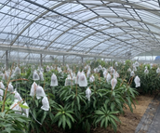

主要事業２
担 当：水産課
全国豊かな海づくり大会運営グループ
担当者：吉田、亀井
内 線：２８２２
直 通：０６－６２１０－９６２５

令和８年度当初予算 ５９６，０８６千円

全国豊かな海づくり大会推進事業《継続》

１ 目的
府民に豊かな大阪湾を身近に感じ、水産資源の保護・管理やそれらを育む海や、河川等の環境保全の大切さについて広く知っていただく機会とするため、「第45回全国豊かな海づくり大会～魚庭(なにわ)の海おおさか大会～」を開催します。

２ 事業概要
府内市町村や民間企業等が主催する森・里・街・川・海での様々なイベントと連携し、オール大阪での機運醸成に取り組みます。また、本大会では、大阪・関西万博のレガシーを継承した大阪大会独自の取組を全国に力強く発信します。

(1) 式典行事
〇 日時：令和８年１１月１５日（日曜日）9:30～12:30〔予定〕
〇 場所：南海浪切ホール（岸和田市港緑町1-1）

(2) 海上歓迎・放流行事
〇 日時：令和８年１１月１５日（日曜日）14:00～16:00〔予定〕
〇 場所： 府営りんくう公園 シーサイドウォーク（泉佐野市りんくう往来北1-271）

(3) 関連行事
〇 日時：令和８年１１月１４日（土曜日）及び１５日（日曜日）9:00～16:00〔予定〕
〇 場所：[岸和田会場] 岸和田旧港地区緑地（通称：アクアパーク）（岸和田市港緑町1-1）
[泉佐野会場] りんくうアイスパーク（泉佐野市りんくう往来北1-23）

（「大阪大会独自」の取組例）
➤ 招待者輸送に、公共交通機関や水素バスを活用することでＣＯ２を縮減
➤ 大阪湾を舞台とした約100隻の漁船による海上歓迎パレードの実施
➤ 放流台やノベルティに、大屋根リングで使用された木材を活用

(4) 機運醸成・広報
・ 大会を記念した稚魚のリレー放流
・ テレビ番組等のメディアを活用したPR
・ 市町村や民間企業等と連携した食・文化・歴史、SDGｓなどのイベントの開催

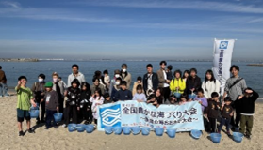
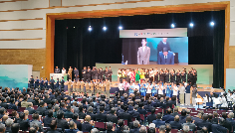
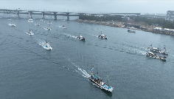

大会記念リレー放流（海浜清掃イベント）
海上歓迎パレード（1年前プレイベント）
式典行事の様子（三重県提供）

主要事業３
事業概要： ２(１) ２(２)
担当：水産課 環境農林水産総務課
担当者：津﨑、大道 北戸、松山
内線：２７６６ ２７１２
直通：06-6210-9609 06-6210-9539
令和８年度当初予算 ６７，７６２千円
令和７年度第７号補正予算 ２１０，５７５千円

大阪湾におけるブルーエコノミーの推進《一部新規》

１ 目的
海洋保全と海洋資源の持続可能な利用を通じた経済振興、いわゆるブルーエコノミーを推進するため、大阪湾における海ビジネスの拡大や大阪府立環境農林水産総合研究所の水産技術センターの機能強化等に取り組みます。

２ 事業概要
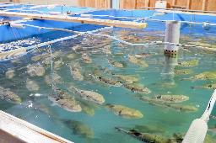
（１）海ビジネスの推進（主なもの）
○養殖業新規参入補助事業 15,030千円（継続）
養殖業への新規参入や商品価値向上に取り組む事業者に対し、養殖に必要な
設備・施設の導入や先進地視察等の調査研究に係る費用を補助します。
〈資機材導入費補助〉対象経費の1/2 上限2,500千円以内
〈調査・研究費補助〉対象経費の1/2 上限500千円以内

府内トラフグの陸上養殖

○カキ養殖再開支援事業 5,500千円【新規】
瀬戸内海を中心に発生した養殖カキの大量へい死の被害を受けた府内事業者に対し、
再開に必要な種苗購入に係る費用を補助します（対象経費の10/10、上限500千円以内）。
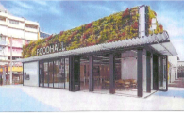
○水産業競争力強化緊急事業 188,529千円【新規】
泉州地域（岸和田市地蔵浜）で水揚げされた水産物を活用し、
漁業協同組合が運営する常設マルシェ（物販・飲食、海鮮BBQ施設）の
整備に係る費用を補助します（対象経費の1/2）。
マルシェのイメージ

（２）ブルーエコノミーの取組の推進に向けた技術支援の拠点強化事業 49,762千円【新規】
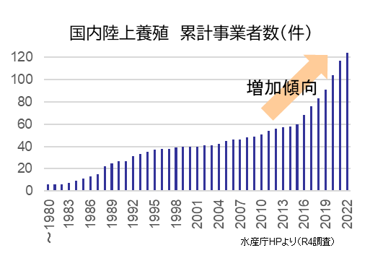
陸上養殖の新規参入拡大と生産性向上をめざすため、閉鎖循環式陸上養殖システムを水産技術センター
に導入し、新たな養殖技術の開発を進め、事業者等への技術支援と共同研究に取り組みます。
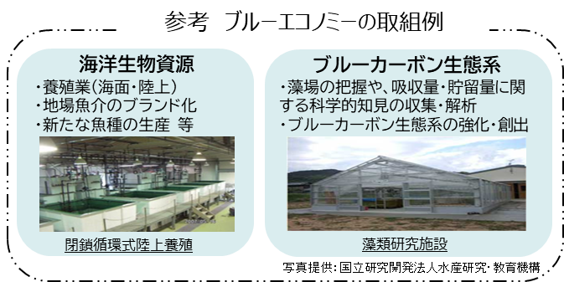

主要事業４
担 当：みどり推進室みどり企画課
自然公園グループ
担当者：浦久保、松浦、土本
内 線：２７５０
直 通：０６－６２１０－９５５７

令和８年度当初予算 ６９，１１３千円

山のおもてなし推進事業《継続》
１ 目的
大阪・関西万博を契機にさらなるインバウンドの増加が見込まれる中、周辺山系の魅力や利便性の向上、安全性の確保に資する取組を進めていくため、令和７年度に策定の「山のおもてなし基本構想」に基づき、令和８年度は、各地区の整備や府民の森等の集客増加のためのプロモーションを行います。
２ 事業概要
（１）ハード事業 52,000千円
●箕面地区基本設計
インバウンドでにぎわう箕面エリアにおいて、周遊環境改善とビジターセンターの機能強化により、
安全で快適な周遊を確保するための基本設計を実施。

●ほりご地区基本設計
「昔の暮らしを体感できる里山」をコンセプトとした宿泊施設「紀泉わいわい村」を中心とする
ほりごエリアにおいて、滞在型の魅力向上のため、新規アクティビティ整備等の基本設計を実施。

（２）ソフト事業 17,113千円
●府民の森プロモーション
インバウンドを主な対象に、府民の森等の魅力を活かしたモデルコースを選定し、SNS等でPR
することにより、府民の森等の集客増加を図る。
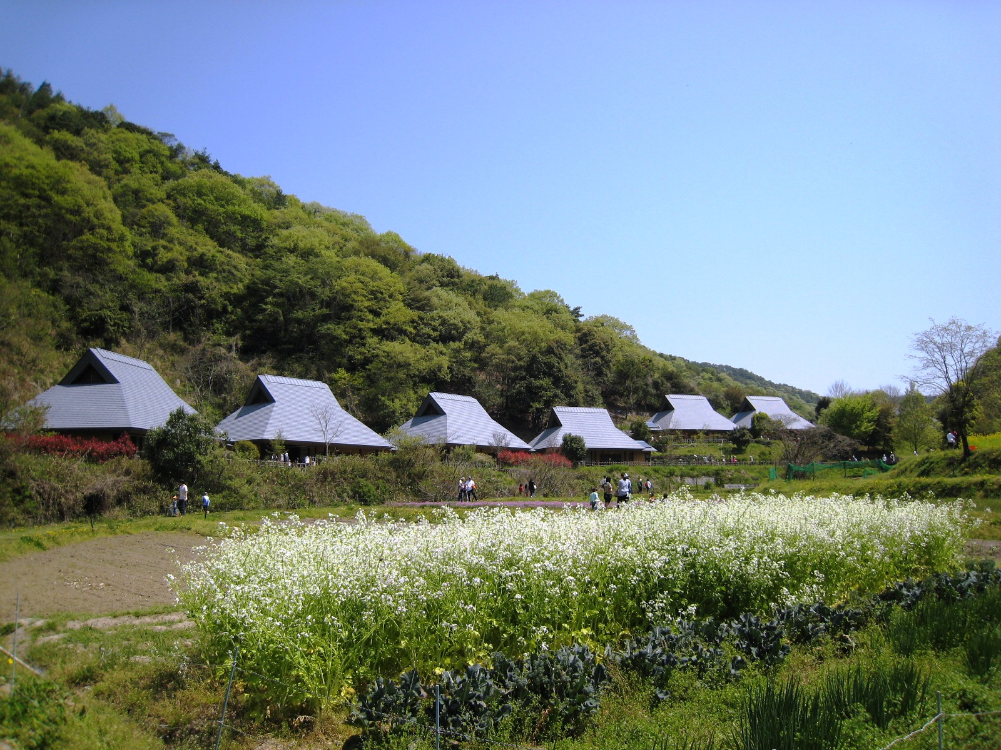
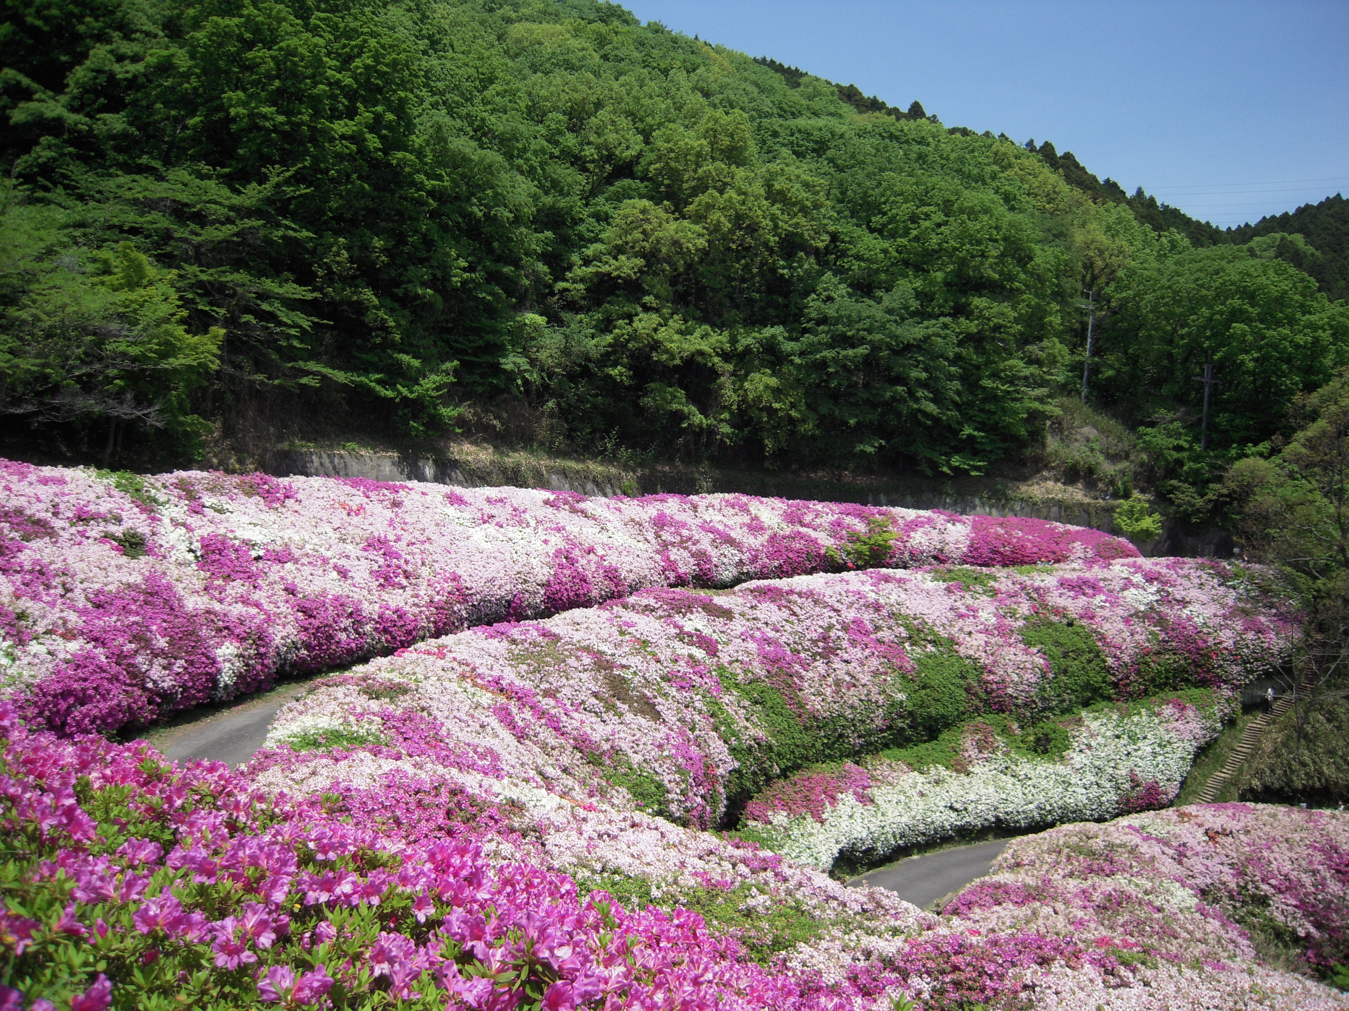
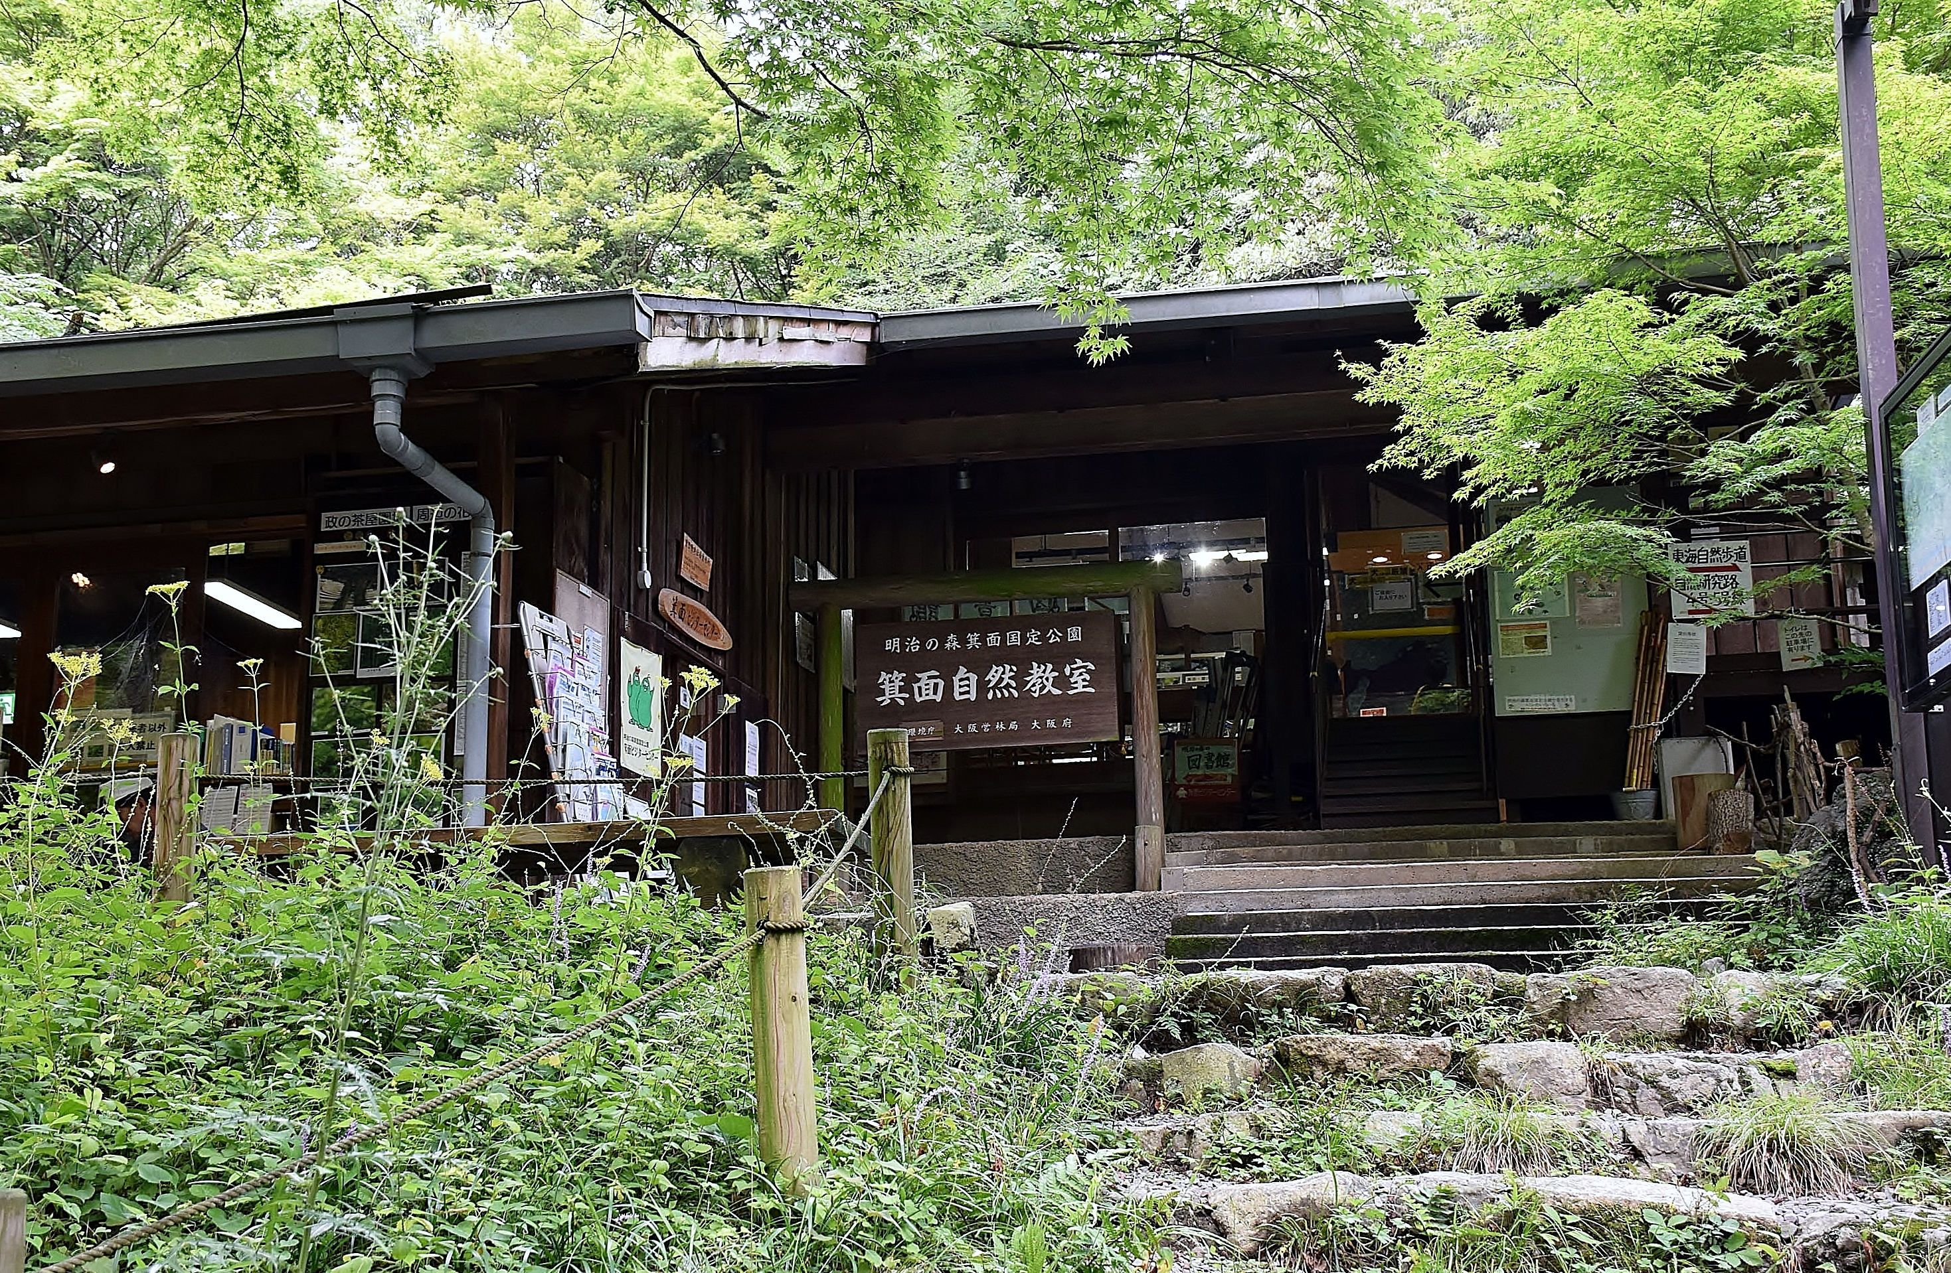

府民の森等の魅力を活かした
モデルコース選定
（なるかわ園地 つつじロール）
箕面地区 ほりご地区
（ほりご園地宿泊棟）
（箕面ビジターセンター外観）

主要事業５

野生鳥獣対策
鳥獣保護管理法及び大阪府鳥獣保護管理事業計画に基づき、野生鳥獣を適切に保護管理するための対策を実施するとともに、狩猟の適正化を図ることにより、生物の多様性の確保、生活環境の保全及び農林水産業の健全な発展に寄与しています。
特に、ニホンジカ等による農作物被害防止対策や、近年クローズアップされているツキノワグマの出没による被害の未然防止対策を重点的に実施、推進してまいります。

主な取組

１．鳥獣保護管理事業
(1) 推進事業補助金事業
・ 市町村等が行うシカ、イノシシ等の捕獲実績に応じて活動経費の一部を交付
(2) 野生鳥獣被害対策事業
・ シカ、イノシシ、アライグマ等野生鳥獣の生息状況及び被害状況の調査並びに被害防止対策の推進
(3) 鳥獣保護指導管理事業
・ 鳥獣保護区指定のための生息状況調査、鳥獣の保護や狩猟事故防止のための標識の設置更新 等
・ ガンカモ類生息状況調査
・ 鳥インフルエンザ全国一斉調査
・ 野生鳥獣救護ドクター活動
・ 大阪府鳥獣保護管理事業計画その他の施策について審議するための環境審議会(法定機関)の運営
(4) 鳥獣関係市町村移譲事務交付金事業
・ 市町村に鳥獣捕獲許可等権限を移譲したことによる事務費の交付
(5) ニホンジカ特別対策事業
・ シカの高密度生息地域におけるシカの捕獲推進及びシカの侵入初期地域におけるシカの定着防止の
ための体制整備等・・・・・・・・・・・・・・・・・・・・・・・・・・・・・・・・・・・・・・・・・・・・・・・・・・・・・＜主要事業５（１）＞
(6) ツキノワグマ被害防止緊急対策事業
・ クマの生息状況調査及び捕獲技術者の人材育成・・・・・・・・・・・・・・・・・・・・・・・・・・・＜主要事業５（１）＞

２．狩猟の適正化事業
・ 狩猟免許試験及び更新事務、狩猟免許の交付及び狩猟者登録等に係る事務

主要事業５（１）
担 当：動物愛護畜産課
野生動物グループ
担当者：安藤、伊藤、義本
内 線：２７４６
直 通：０６－６２１０－９６１７

令和８年度当初予算 ３５，７３３千円

ニホンジカ特別対策事業・ツキノワグマ被害防止緊急対策事業《一部新規》

１ ニホンジカ特別対策事業 24,635千円（継続）
（１）目的
① シカが高密度に生息し農林業被害が著しい府北部の山間部において、捕獲単価を増額するなど、
捕獲強化に取り組む。
② シカの侵入初期段階である府南部において、市町村と連携し、効果的な捕獲手法の検討や
体制整備、捕獲者の育成等を行う。

（２）事業概要
① シカ捕獲活動経費(交付金)の増額 成獣18,000円／頭・幼獣 2,000円／頭
(参考：市町村等が行う有害鳥獣捕獲活動経費 成獣 7,000円／頭・幼獣 1,000円／頭)
② 南河内地域及び泉州地域の山間部にセンサーカメラを設置し、生息調査を実施
シカ被害対検討会議の開催及び捕獲研修会の実施
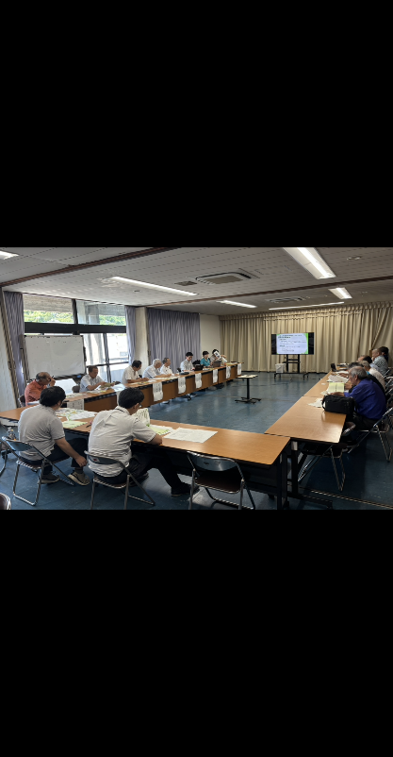
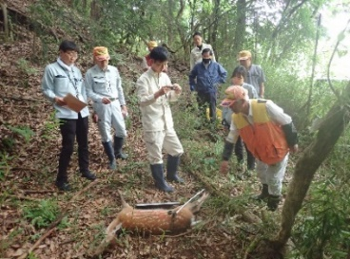

①(北部)シカ捕獲の現場確認
②(南部)シカ被害対策検討会議・研修会

２ ツキノワグマ被害防止緊急対策事業 11,098千円【新規】
（１）目的
クマが生息する兵庫県、京都府に隣接する市町において、生息調査を実施するとともに、
クマ捕獲技術者を育成することにより、府民の安全安心を確保する。

（２）事業概要
① センサーカメラ等による生息状況調査
② 猟銃によるクマ捕獲技術者の人材育成（15名程度／年）
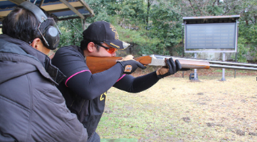
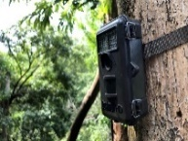

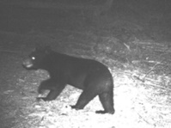

②クマ捕獲技術者の人材育成
（画像出典：環境省ホームページ）
①センサーカメラによる生息調査

